Основные виды накопителей:
- накопители на гибких магнитных дисках (НГМД);
- накопители на жестких магнитных дисках (НЖМД);
- накопители на магнитной ленте (НМЛ);
- накопители CD-ROM, CD-RW, DVD.
Им соответствуют основные виды носителей:
- гибкие магнитные диски (Floppy Disk) (диаметром 3,5’’ и ёмкостью 1,44 Мб; диаметром 5,25’’ и ёмкостью 1,2 Мб (в настоящее время устарели и практически не используются, выпуск накопителей, предназначенных для дисков диаметром 5,25’’, тоже прекращён)), диски для сменных носителей;
- жёсткие магнитные диски (Hard Disk);
- кассеты для стримеров и других НМЛ;
- диски CD-ROM, CD-R, CD-RW, DVD.
Запоминающие устройства принято делить на виды и категории в связи с их принципами функционирования, эксплуатационно-техническими, физическими, программными и др. характеристиками. Так, например, по принципам функционирования различают следующие виды устройств: электронные, магнитные, оптические и смешанные – магнитооптические. Каждый тип устройств организован на основе соответствующей технологии хранения/воспроизведения/записи цифровой информации. Поэтому, в связи с видом и техническим исполнением носителя информации, различают: электронные, дисковые и ленточные устройства.
Основные характеристики накопителей и носителей:
- информационная ёмкость;
- скорость обмена информацией;
- надёжность хранения информации;
- стоимость.
Остановимся подробнее на рассмотрении вышеперечисленных накопителей и носителей.
Принцип работы магнитных запоминающих устройств основан на способах хранения информации с использованием магнитных свойств материалов. Как правило, магнитные запоминающие устройства состоят из собственно устройств чтения/записи информации и магнитного носителя, на который, непосредственно осуществляется запись и с которого считывается информация. Магнитные запоминающие устройства принято делить на виды в связи с исполнением, физико-техническими характеристиками носителя информации и т.д. Наиболее часто различают: дисковые и ленточные устройства. Общая технология магнитных запоминающих устройств состоит в намагничивании переменным магнитным полем участков носителя и считывания информации, закодированной как области переменной намагниченности. Дисковые носители, как правило, намагничиваются вдоль концентрических полей – дорожек, расположенных по всей плоскости дискоидального вращающегося носителя. Запись производится в цифровом коде. Намагничивание достигается за счет создания переменного магнитного поля при помощи головок чтения/записи. Головки представляют собой два или более магнитных управляемых контура с сердечниками, на обмотки которых подается переменное напряжение. Изменение величины напряжения вызывает изменение направления линий магнитной индукции магнитного поля и, при намагничивании носителя, означает смену значения бита информации с 1 на 0 или с 0 на 1. Дисковые устройства делят на гибкие (Floppy Disk) и жесткие (Hard Disk) накопители и носители.
Жесткий диск
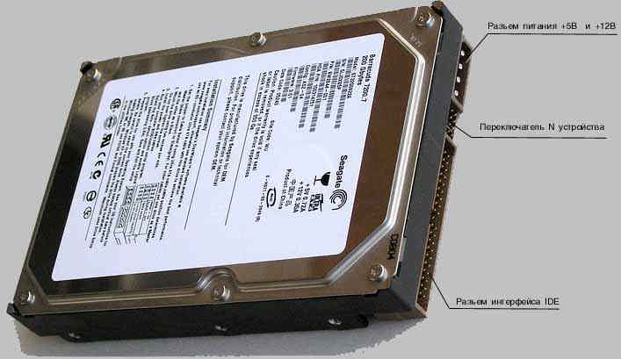
Жесткий диск – основное устройство для долговременного хранения больших объемов данных и программ. На самом деле это не диск, а группа сносных дисков, имеющих магнитное покрытие и вращающихся с высокой скоростью. К основным параметрам жестких дисков относится емкость и производительность.
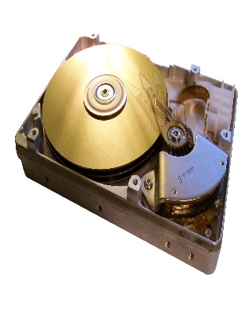
Накопители на жестких дисках объединяют в одном корпусе носитель (носители) и устройство чтения/записи, а также, нередко, и интерфейсную часть, называемую контроллером жесткого диска. Типичной конструкцией жесткого диска является исполнение в виде одного устройства — камеры, внутри которой находится один или более дисковых носителей, помещённых на один ось, и блок головок чтения/записи с их общим приводящим механизмом. Обычно, рядом с камерой носителей и головок располагаются схемы управления головками, дисками и, часто, интерфейсная часть и (или) контроллер. На интерфейсной карте устройства располагается собственно интерфейс дискового устройства, а контроллер с его интерфейсом располагается на самом устройстве. С интерфейсным адаптером схемы накопителя соединяются при помощи комплекта шлейфов.
Основные физические и логические параметры ЖД.
- Диаметр дисков. Наиболее распространены накопители с диаметром дисков 2.2, 2.3, 3.14 и 5.25 дюймов.
- Число поверхностей — определяет количество физических дисков, нанизанных на ось.
- Число цилиндров — определяет, сколько дорожек будет располагаться на одной поверхности.
- Число секторов — общее число секторов на всех дорожках всех поверхностей накопителя.
- Число секторов на дорожке — общее число секторов на одной дорожке. Для современных накопителей показатель условный, т.к. они имеют неравное число секторов на внешних и внутренних дорожках, скрытое от системы и пользователя интерфейсом устройства.
- Время перехода от одной дорожки к другой обычно составляет от 3.5 до 5 миллисекунд, а у самых быстрых моделей может быть от 0.6 до 1 миллисекунды. Этот показатель является одним из определяющих быстродействие накопителя, т.к. именно переход с дорожки на дорожку является самым длительным процессом в серии процессов произвольного чтения/записи на дисковом устройстве.
- Время установки или время поиска — время, затрачиваемое устройством на перемещение головок чтения/записи к нужному цилиндру из произвольного положения.
- Скорость передачи данных, называемая также пропускной способностью, определяет скорость, с которой данные считываются или записываются на диск после того, как головки займут необходимое положение. Измеряется в мегабайтах в секунду (MBps) или мегабитах в секунду (Mbps) и является характеристикой контроллера и интерфейса.
В настоящее время используются в основном жёсткие диски ёмкостью от 80 Гб до 160Гб. Наиболее популярными являются диски ёмкостью 80,120 Гб.
Floppy-дисковод (флоппи)
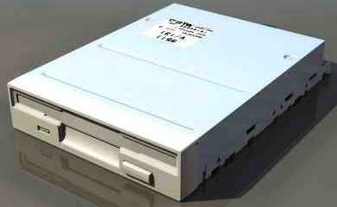
Основным свойством дисковых магнитных устройств является запись информации на носитель на концентрические замкнутые дорожки с использованием физического и логического цифрового кодирования информации. Плоский дисковый носитель вращается в процессе чтения/записи, чем и обеспечивается обслуживание всей концентрической дорожки, чтение и запись осуществляется при помощи магнитных головок чтения/записи, которые позиционируют по радиусу носителя с одной дорожки на другую.
Для операционной системы данные на дисках организованы в дорожки и секторы. Дорожки (40 или 80) представляют собой узкие концентрические кольца на диске. Каждая дорожка разделена на части, называемые секторами. При чтении или записи устройство всегда считывает или записывает целое число секторов независимо от объёма запрашиваемой информации. Размер сектора на дискете равен 512 байт. Цилиндр — это общее количество дорожек, с которых можно считать информацию, не перемещая головок. Поскольку гибкий диск имеет только две стороны, а дисковод для гибких дисков — только две головки, в гибком диске на один цилиндр приходится две дорожки. В жестком диске может быть много дисковых пластин, каждая из которых имеет две (или больше) головки, поэтому одному цилиндру соответствует множество дорожек. Кластер (или ячейка размещения данных) — наименьшая область диска, которую операционная система использует при записи файла. Обычно кластер — один или несколько секторов.
Перед использованием дискета должна быть форматирована, т.е. должна быть создана её логическая и физическая структура.
Дискеты требуют аккуратного обращения. Они могут быть повреждены, если
- дотрагиваться до записывающей поверхности;
- писать на этикетке дискеты карандашом или шариковой ручкой;
- сгибать дискету;
- перегревать дискету (оставлять на солнце или около батареи отопления);
подвергать дискету воздействию магнитных полей.
Сейчас практически все использующиеся дисководы имеют формат 3,5 дюйма, и способны работать с дискетами такого же формата емкостью 1,44 Мб. Конечно, это очень маленький объем в сравнении с современным потоками информации, но текстовый файл, или электронная таблица уместится без проблем. Кроме маленького объема дискета имеет еще один очень серьезный недостаток: ее очень легко повредить и следовательно потерять информацию. Мягкий диск внутри дискеты покрыт магнитным напылением, и в результате даже небольшого сотрясения магнитный слой может повредиться. При использовании дискеты, желательно делать две копии.
Накопители на компакт-дисках (CD-ROM, DVD-ROM)
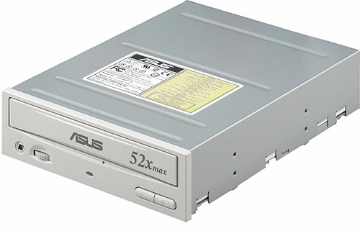
До «входа в народ» стандарта DVD, все новые компьютеры оснащались дисководом CD-rom дисков, также его называли просто CD-rom. Изначально CD-rom’ы умели только считывать информацию с обычных компакт дисков. Затем начали появляться ужасно дорогие устройства, которые могли не только считывать, но и записывать данные на специально предназначенные для этого диски: CD-R (одноразовые) и CD-RW (многоразовые). Постепенно цена падала, и в итоге, каждый пользователь смог позволить себе приобрести CD-RW привод. Емкость CD-дисков достигает 750 Мб.
Прошло время, и пришел новый стандарт –DVD (на самом деле появился он еще в 1995 году, но получил распространение лишь в новом тысячелетии). Пришел он вместе с очень дорогими приводами, и только с возможностью считывания. Так же как и в случае с CD-rom’ами цены со временем упали, DVD «научились» писать. Записывают DVD-приводы на диски формата DVD-R, и DVD-RW. Первые DVD-диски могли вместить до 4,7 Гб информации, сейчас появились двухслойные и двусторонние диски. Благодаря этому емкость может быть увеличена в четыре раза, что составит 18,6 Гб! Пока эти диски достаточно дорогие и выгоднее записывать данные на обычные, однослойные и односторонние «болванки» (народное название дисков). Для записи двухслойных дисков привод должен обладать технологией dual-layer (двухслойный). Также отметим, что DVD-приводы могут работать и с CD-дисками, то есть вам не нужно приобретать два устройства разных стандартов, достаточно будет одного пишущего DVD.
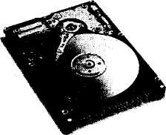

Виды носителей информации, их классификация и характеристики
Что было известно первому человеку? Как убить мамонта, бизона или поймать кабана. В эпоху палеолита хватало стен в пещере, чтобы зафиксировать все изученное. Пещерная база данных целиком бы уместилась на скромную флешку размером мегабайт. За 200000 лет своего существования мы узнали о геноме африканской лягушки, нейронных сетях и больше не рисуем на скалах. Сейчас у нас есть диски, облачные хранилища. А также другие виды носителей информации, способные сохранить на одном чипсете всю библиотеку МГУ.
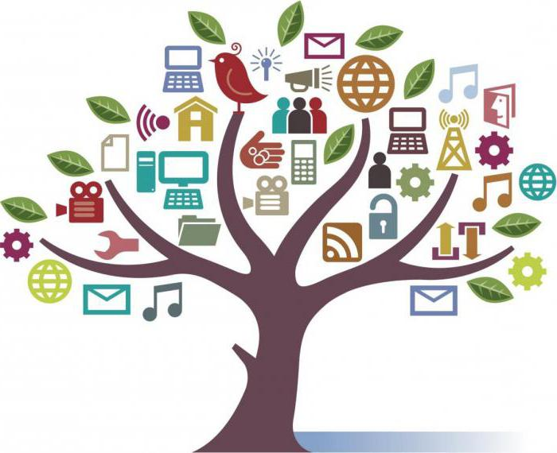
Что такое носитель информации
Носитель информации – это физический объект, свойства и характеристики которого используются для записи и хранения данных. Примерами носителей информации являются пленки, компактные оптические диски, карты, магнитные диски, бумага и ДНК. Носители информации различаются по принципу осуществления записи: печатная или химическая с нанесением краски: книги, журналы, газеты; магнитная: HDD, дискеты; оптическая: CD, Blu-ray; электронная: флешки, твердотельные накопители. Классифицируются хранилища данных по форме сигнала: аналоговые, использующие для записи непрерывный сигнал: аудио компакт-кассеты и бобины для магнитофонов; цифровые - с дискретным сигналом в виде последовательности чисел: дискеты, флешки.
Первые носители информации
История записи и хранения данных началась 40 тысяч лет назад, когда Homo sapiens пришла идея делать эскизы на стенах своих жилищ. Первое наскальное творчество находится в пещере Шове на юге современной Франции. Галерея содержит 435 рисунков, изображающих львов, носорогов и других представителей фауны позднего палеолита.
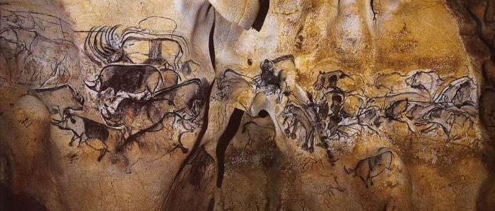
На смену Ориньякской культуре в бронзовом веке возник принципиально новый вид носителей информации – туппу́м. Девайс представлял собой пластину из глины и напоминал современный планшет. На поверхность с помощью тростниковой палочки - стилуса - наносились записи. Чтобы труд не размыло дождем, туппумы обжигались. Все таблички с древней документацией тщательно сортировались и хранились в специальных деревянных ящиках. В Британском музее есть туппум, содержащий информацию о финансовой сделке, произошедшей в Месопотамии во времена правления царя Ассурбанипала. Офицер из свиты принца подтверждал продажу рабыни Арбелы. Табличка содержит его именную печать и записи о ходе операции.
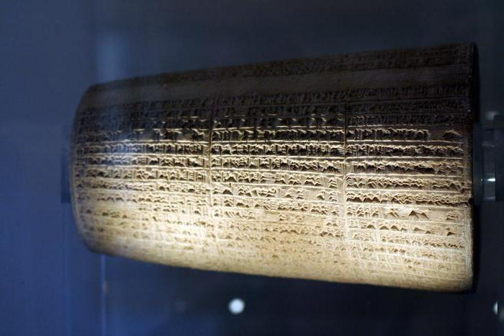
Кипу и папирус
С III тысячелетия до нашей эры в Египте начинают использовать папирус. Запись данных происходит на листы, изготовленные из стеблей растения papyrus. Портативный и легкий вид носителей информации быстро вытеснил свою глиняную предшественницу. На папирусе пишут не только египтяне, но и греки, римляне, византийцы. В Европе материал использовали до XII века. Последний документ, написанный на папирусе, – папский декрет 1057 года. Одновременно с древними египтянами, на противоположном конце планеты инки изобретают кипу, или «говорящие узелки». Информация фиксировалась с помощью завязывания узлов на прядильных нитях. Кипу хранили данные о налоговых сборах, численности населения. Предположительно использовалась нечисловая информация, но ученым ее только предстоит разгадать.
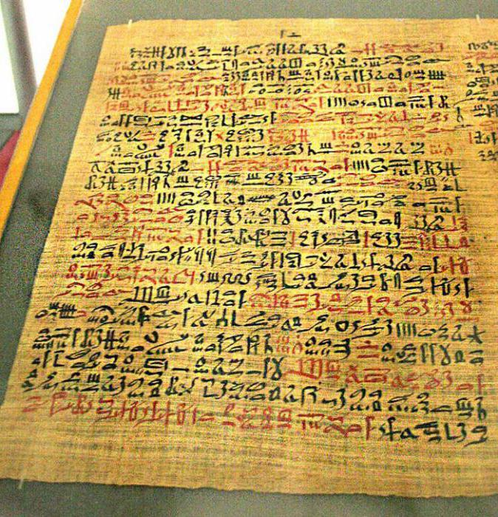

Бумага и перфокарты
С XII до середины XX века основным хранилищем данных была бумага. Ее использовали для создания печатных и рукописных изданий, книг, средств масс-медиа. В 1808 году из картона начали делать перфокарты – первые цифровые носители информации. Представляли собой листы картона с проделанными в определенной последовательности отверстиями. В отличие от книг и газет, перфокарты считывались машинами, а не людьми. Изобретение принадлежит американскому инженеру с немецкими корнями Герману Холлериту. Впервые автор применил свое детище для составления статистики смертности и рождаемости в Нью-Йоркском Совете здравоохранения. После пробных попыток, перфокарты использовали для переписи населения США в 1890 году. Но сама идея проделывать дырки в бумаге, чтобы записывать информацию, была далеко не новой. Еще в 1800 году перфокарты ввел в обиход француз Джозеф-Мари Жаккард для управления ткацким станком. Поэтому технологический прорыв заключался в создании Холлеритом не перфокарт, а табуляционной машины. Это был первый шаг на пути к автоматическому считыванию и вычислению информации. Компания TMC Германа Холлерита по производству табуляционных машин в 1924 году была переименована в IBM.
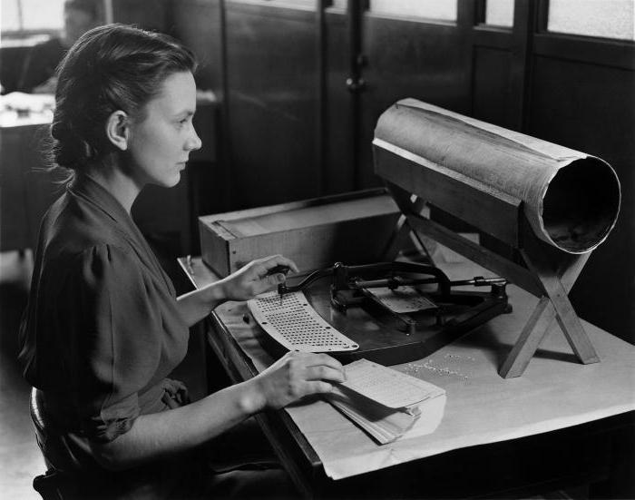
OMR-карты
Представляют собой листы плотной бумаги с информацией, записанной человеком в виде оптических меток. Сканер распознает метки и обрабатывает данные. OMR-карты используют для составления опросников, тестов с опциональным выбором, бюллетеней и форм, которые необходимо заполнять вручную. Технология основана на принципе составления перфокарт. Но машина считывает не сквозные отверстия, а выпуклости, или оптические метки. Погрешность исчислений составляет менее 1 %, поэтому OMR-технологию продолжают использовать государственные учреждения, экзаменационные органы, лотереи и букмекерские конторы.
Перфолента
Цифровой носитель информации в виде длинной бумажной полоски с отверстиями. Перфорированные ленты были впервые использованы Базиле Бушоном в 1725 году для управления ткацким станком и механизирования отбора нитей. Но ленты были очень хрупкими, легко рвались и при этом дорого стоили. Поэтому их заменили на перфокарты. С конца XIX века перфолента получила широкое применение в телеграфии, для ввода данных в компьютеры 1950-1960 годов и в качестве носителей для мини-компьютеров и станков с ЧПУ. Сейчас бобины с намотанной перфолентой стали анахронизмом и канули в Лету. На смену бумажным носителям пришли более мощные и объемные хранилища данных.

Магнитная лента
Дебют магнитной ленты в качестве компьютерного носителя информации состоялся в 1952 году для машины UNIVAC I. Но сама технология появилась гораздо раньше. В 1894 году датский инженер Вольдемар Поульсен обнаружил принцип магнитной записи, работая механиком в Копенгагенской телеграфной компании. В 1898 году ученый воплотил идею в аппарате под названием "телеграфон". Стальная проволока проходила между двумя полюсами электромагнита. Запись информации на носитель осуществлялась посредством неравномерного намагничивания колебаний электрического сигнала. Вольдемар Поульсен запатентовал свое изобретение. На Всемирной выставке 1900 года в Париже он имел честь записать голос императора Франца-Иосифа на свой девайс. Экспонат с первой магнитной звукозаписью по сей день хранится в Датском музее науки и техники. Когда патент Поульсена истек, Германия занялась улучшением магнитной записи. В 1930 году стальная проволока была заменена гибкой лентой. Решение использовать магнитные полосы принадлежит австрийско-немецкому разработчику Фрицу Пфлеймеру. Инженер придумал покрывать тонкую бумагу порошком оксида железа и осуществлять запись посредством намагничивания. С использованием магнитной пленки были созданы компакт-кассеты, видеокассеты и современные носители информации для персональных компьютеров.
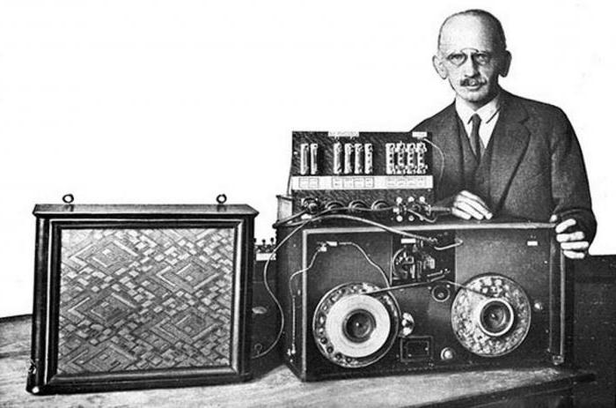
HDD-диски
Винчестер, HDD или жесткий диск – это аппаратное устройство с энергонезависимой памятью, что означает полное сохранение информации, даже при отключенном питании. Является вторичным запоминающим устройством, состоящим из одной или нескольких пластин, на которые записываются данные с использованием магнитной головки. HDD находятся внутри системного блока в отсеке дисководов. Подключаются к материнской плате с помощью кабеля ATA, SCSI или SATA и к блоку питания. Первый жесткий диск был разработан американской компанией IBM в 1956 году. Технологию применили в качестве нового вида носителей информации для коммерческого компьютера IBM 350 RAMAC. Аббревиатура расшифровывается как «метод случайного доступа к учету и контролю». Чтобы вместить девайс у себя дома, потребовалась бы целая комната. Внутри диска было 50 алюминиевых пластин по 61 см в диаметре и 2,5 см шириной. Размер системы хранения данных приравнивался к двум холодильникам. Его вес составлял 900 кг. Емкость RAMAC была всего лишь 5МБ. Смешная цифра на сегодняшний день. Но 60 лет назад это расценивалось как технология завтрашнего дня. После анонсирования разработки, ежедневная газета города Сан Хосе выпустила репортаж под названием «Машина с суперпамятью!».
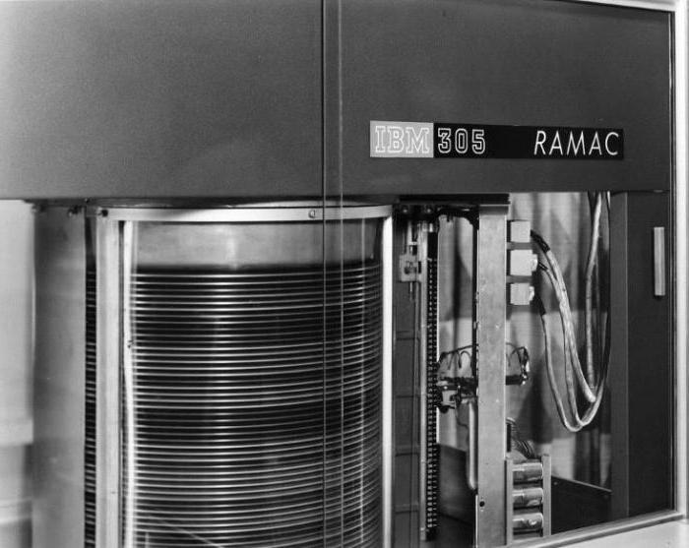
Размеры и возможности современных HDD
Жесткий диск – компьютерный носитель информации. Используется для хранения данных, включая изображения, музыку, видео, текстовые документы и любые созданные или загруженные материалы. Кроме того, содержат файлы для операционной системы и программного обеспечения. Первые винчестеры вмещали до нескольких десятков Мбайт. Постоянно развивающаяся технология позволяет современным HDD хранить терабайты информации. Это около 400 фильмов со средним расширением, 80 000 песен в mp3-формате или 70 компьютерных ролевых игр, аналогичных «Скайрим», на одном устройстве.
Дискета
Floppy, или гибкий магнитный диск, – носитель информации, созданный IBM в 1967 году как альтернатива HDD. Дискеты стоили дешевле винчестеров и предназначались для хранения электронных данных. На ранних компьютерах не было CD-ROM или USB. Гибкие диски были единственным способом установки новой программы или резервного копирования. Вместительность каждой 3,5-дюймовой дискеты была до 1,44 Мбайт, когда одна программа «весила» не менее полутора мегабайт. Поэтому версия Windows 95 появилась сразу на 13 дискетах DMF. Floppy disk на 2,88 Мбайт появился только в 1987 году. Просуществовал этот электронный носитель информации до 2011 года. В современной комплектации компьютеров отсутствуют флоппи-дисководы.
Оптические носители
С появлением квантового генератора началась популяризация оптических запоминающих устройств. Запись осуществляется лазером, а считываются данные за счет оптического излучения. Примеры носителей информации: Blu-ray диски; CD-ROM диски; CD-R и CD-RW диски; DVD-R, DVD+R, DVD-RW и DVD+RW. Устройство представляет собой диск, покрытый слоем поликарбоната. На поверхности находятся микроуглубления, которые считываются лазером при сканировании. Первый коммерческий лазерный диск появился на рынке в 1978 году, а в 1982 году японская компания SONY и Philips выпустили в продажу компакт-диски. Их диаметр составлял 12 см, а разрешение было увеличено до 16 бит. Электронные носители информации формата CD использовались исключительно для воспроизведения звуковой записи. Но на то время это была передовая технология, за которую в 2009 году Royal Philips Electronics получила награду IEEE. А в январе 2015 года CD был награжден как ценнейшая инновация. В 1995 году появились цифровые универсальные диски или DVD, ставшие оптическими носителями нового поколения. Для их создания использовалась технология другого типа. Вместо красного лазер DVD использует более короткий инфракрасный свет, что увеличивает объем носителя информации. Двухслойные DVD-диски способны хранить до 8,5 Гбайта данных.
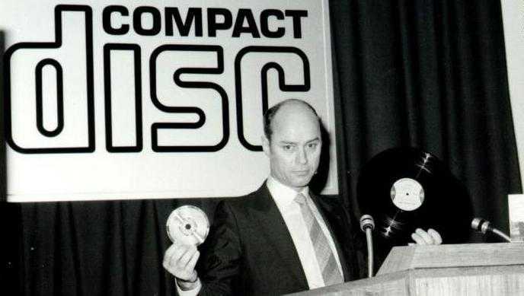
Flash-память
Флеш-память – это интегральная микросхема, которая не требует постоянной мощности для сохранения данных. Другими словами, это энергонезависимая полупроводниковая компьютерная память. Запоминающие устройства с флеш-памятью постепенно завоевывают рынок, вытесняя магнитные носители. Преимущества Flash-технологии: компактность и мобильность; большой объем; высокая скорость работы; низкое энергопотребление. К запоминающим устройствам Flash-типа относят: USB-флешки. Это самый простой и дешевый носитель информации. Используется для многократной записи, хранения и передачи данных. Размеры варьируются от 2 Гбайт до 1 Тбайта. Содержит микросхему памяти в пластиковом или алюминиевом корпусе с USB-разъёмом. Карты памяти. Разработаны для хранения данных на телефонах, планшетах, цифровых фотоаппаратах и других электронных девайсах. Отличаются размером, совместимостью и объемом. SSD. Твердотельный накопитель с энергонезависимой памятью. Это альтернатива стандартному жесткому диску. Но в отличие от винчестеров у SSD нет движущийся магнитной головки. За счет этого они обеспечивают быстрый доступ к данным, не издают скрипов, как HDD. Из недостатков – высокая цена.
Облачные хранилища
Облачные онлайн-хранилища – это современные носители информации, представляющие собой сеть из мощных серверов. Вся информация хранится удаленно. Каждый пользователь может получать к данным доступ в любое время и из любой точки мира. Недостаток в полной зависимости от интернета. Если у вас нет подключения к Сети или Wi-Fi, доступ к данным закрыт.
Облачные хранилища гораздо дешевле своих физических аналогов и обладают большим объемом. Технология активно используется в корпоративной и образовательной среде, разработке и проектировании веб-приложений компьютерного софта. На облаке можно хранить любые файлы, программы, резервные копии, использовать их как среду разработки. Из всех перечисленных видов носителей информации самыми перспективными являются облачные хранилища. Также все больше пользователей ПК переходят с магнитных жестких дисков на твердотельные накопители и носители с Flash-памятью. Развитие голографических технологий и искусственного интеллекта обещает появление принципиально новых девайсов, которые оставят флешки, SDD и диски далеко позади.

